Définir un « THERMOPLONGEUR TEFLON® »
Complétez les textes en surbrillance vert, effectuez un enregistrer sous … et faite nous parvenir ce document
Montage C & D

Vos coordonnées Raison sociale
Adresse
Code postal - Ville
Téléphone – Fax – e-mail

Vous désirez : Choisissez Qté Tapez ici la quantité

Montage C  Sur structure souple en bande PP, PVDF ou FEP  Installation en bord ou fond de cuve  Sortie sur Lg J Sortie sur Lg K | Montage D  Sur structure souple en bande PP, PVDF ou FEP  Installation en fond de cuve  Sortie sur Lg J Sortie sur Lg K
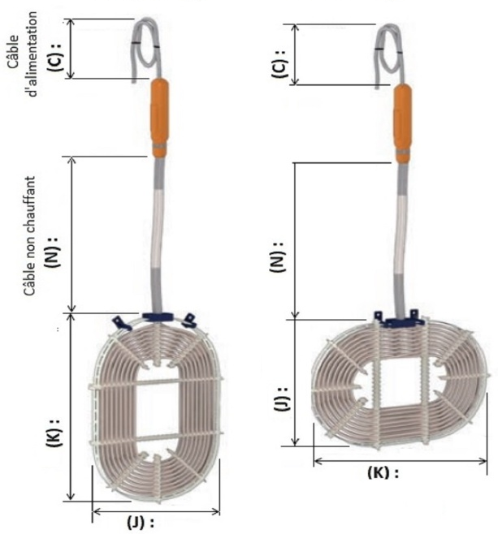 | 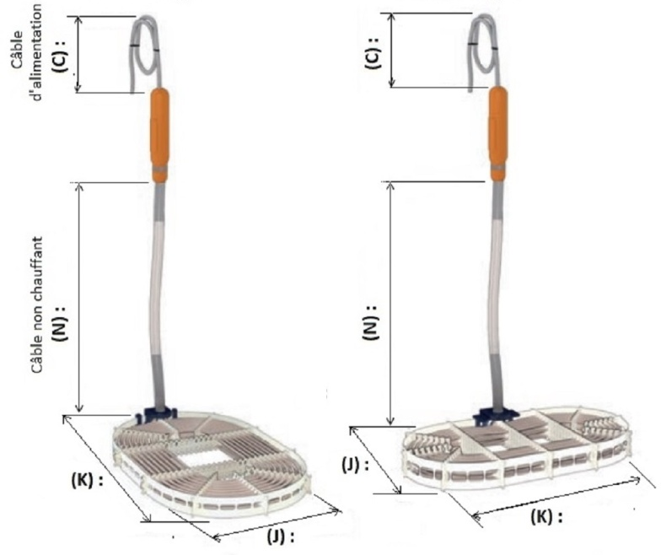

230V mono 230V TRI ou 400V TRI

Pw | Dim (J x K) | Câble C | Câble N |  | Pw | Tension | Dim (J x K) | Câble C | Câble N
(kW) | (mm) | (mm) | (mm) |  | (kW) | Choisissez | (mm) | (mm) | (mm)
0.5 | Choisissez | Choisissez | Choisissez |  | 1.5 |  | Choisissez | Choisissez | Choisissez
1 | Choisissez |  |  |  | 3 |  | Choisissez
1.5 | Choisissez |  |  |  | 4.5 |  | Choisissez
2 | Choisissez |  |  |  | 6 |  | Choisissez
3 | Choisissez |  |  |  | 9 |  | Choisissez
4 | Choisissez |  |  |  | 12 |  | Choisissez
5 | Choisissez |  |  |  | 15 |  | Choisissez
6 | Choisissez
Température de travail : °C Nature du liquide à chauffer : précisez

Accessoires
Pied | Protecteur | Presse étoupe
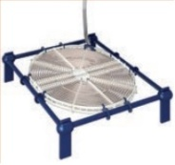 | 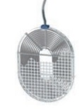 | 